Sans dipôme requis, formation assurée

EQUIPIER FUSILIER DE L’AIR

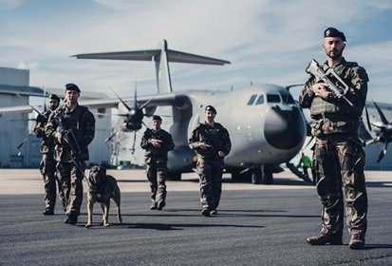
LA BONNE VOIE POUR VOUS SI
- Vous recherchez un métier qui manipule de l’armement.
- Vous souhaitez un métier de terrain
- Vous avez les qualités physiques d’endurance
- Vous aimez le dépassement de soi

POURQUOI L’ARMEE DE L’AIR ?
- Un recrutement sans expérience préalable
- Nos formations sont rémunérées et reconnues dans le civil
- Un accompagnement sous forme de parrainage
LES CONDITIONS D'ACCÈS :
• Nationalité française

• Moins de 30 ans à la date de signature du contrat

• Niveau scolaire : à partir d’un niveau 3ème

SON RÔLE

- Assurer la protection de la force aérienne sur le territoire national comme sur des théâtres d’opérations extérieurs (bases aériennes ou détachement).

- Effectuer des patrouilles afin de dissuader, détecter et intervenir pour retarder et neutraliser, par les armes si nécessaire, tout acte de malveillance à l’encontre des installations opérationnelles de l'armée de l'air.

- Contrôler des accès aux points les plus sensibles.

- Mettre en œuvre diverses techniques de combat : emploi des armes (tir de combat, tireur de précision, tireur d’élite, tireur 12,7 mm sur véhicule d’intervention blindé), techniques d’autodéfense, techniques commandos.

- Une première expérience valorisante
- Nos contrats sont renouvelables
- Des missions en outre-mer ou à l’étranger sont possibles
- Des perspectives d’évolution de carrière
- 10 semaines de vacances par an
- 75% de réduction sur les tarifs SNCF
- Un salaire intéressant et évolutif
- Vous pouvez être logé gratuitement sur la base
- Vous ne payez pas vos repas

. COMMENT SE RENSEIGNER ?
Vous devez prendre un rendez-vous avec un conseiller de l’armée de l’air
Par email : cirfa-air-lyon.cer.fct@intradef.gouv.fr
Par téléphone : 06-89-74-91-86

OÙ NOUS TROUVER ?

CIRFA de Lyon
Bureau armée de l’air
22 avenue Leclerc
69007 LYON

SITE INTERNET :
DEVENIR-AVIATEUR.FR

